Exercise 1
在原有的page_init循环中加入不为MPENTRY_ADDR/PAGE_SIZE的判断。其它不变。
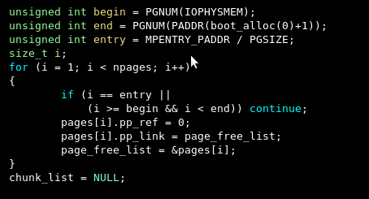

Per-CPU kernel stack.
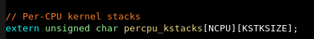
因为可能同步进行，所以每个CPU要区分出自己的kernel stack。（好像是上一个lab中进入kernel态时用的）
Per-CPU TSS and TSS descriptor.
A per-CPU task state segment (TSS)存在cpus[i].cpu_ts。and the corresponding TSS descriptor is defined in the GDT entry gdt[(GD_TSS0 >> 3) + i]。
Per-CPU current environment pointer.
每个CPU可以同时跑多个用户进程，所以用cpus[cpunum()].cpu_env (or thiscpu->cpu_env)来表示环境。
Per-CPU system registers.
因为现在所有寄存器对每个CPU是私有的，所以在每个CPU都有重新执行一次lcr3(), ltr(), lgdt(), lidt()等等。
env_init_percpu()和trap_init_percpu()用于此处。
Per-CPU idle environment.
JOS用一种idle environment来运行如果没有足够合适的environment。我们为每个CPU创建了一个idle environment，envs[cpunum()]是当前CPU的idle environment。

Exercise 2
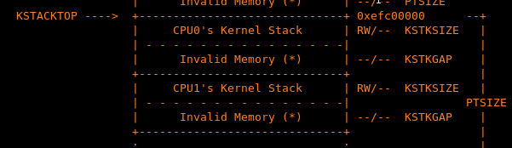
根据前方描述，以及memlayout.h的图示，可知要boot_map_region的范围：
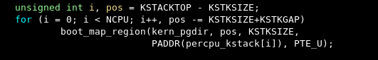

Exercise 3
根据原先的代码以及提示进行修改：
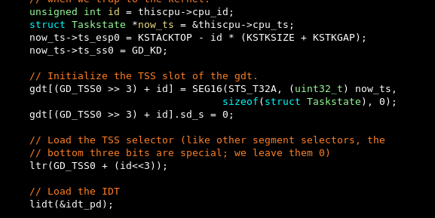
同时更正掉env.c中的冲突，得到结果
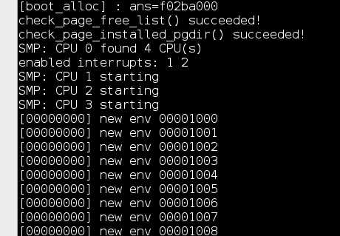

Exercise 4
I386_init()、trap(从用户态转到内核态加锁)、mp_main()、env_run(返回用户态解锁)
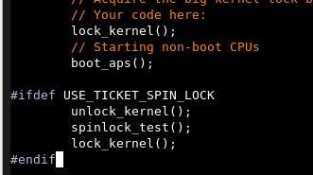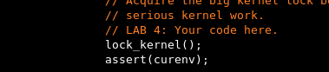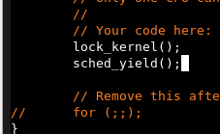

Exercise 4.1
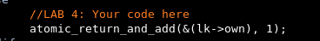在unlock处将own原子的加1。
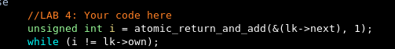lock时循环等待i == lk->own。
在holding处加入判断
最后把宏前的注释去掉即可。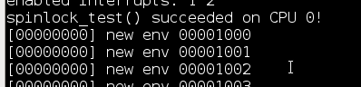

Exercise 5
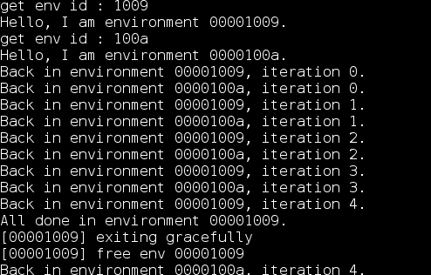从curenv->env_id+1开始循环NENV个environment进行判断，如果是runnalbe的就运行。最后判断自身是running状态也调用env_run运行。

Exercise 6
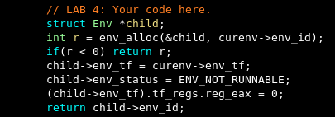
exofork：造出一个父进程为自己的环境，并把env_tf赋给它，
将对应的返回值（reg_eax，区分父子环境）设为0，不可运行，最后返回子进程ID。

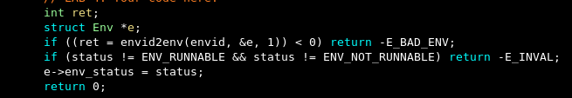
sys_env_set_status，通过envid取出e，当不存在时返回-E_BAD__ENV，当状态不合法时返回-E_INVAL，若一切正常则设置status并返回0。

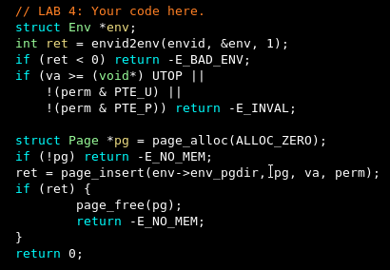
sys_page_alloc，如提示进行envid2env取出环境、page_alloc申请一个页——插入环境中，以及对每一步进行提示中所说的检查。

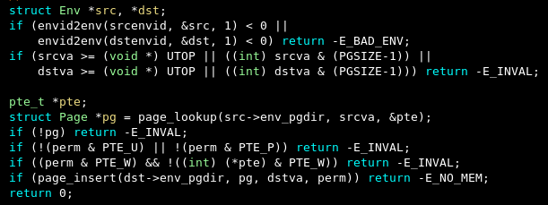
sys_page_map，将srcva处的页映射到dstva处，先通过envid2env找到两个环境存于src与dst中，用page_lookup在src中找到srcva对应页，调用page_insert插入到dst环境的dstva位置。检查可参考注释逐句翻译。

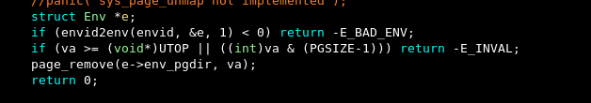
Sys_page_unmap，同样的找到环境，进行判断，然后调用page_remove，如提示所说这是对page_remove的一个包装。
以及多处进行了略微修改，由于涉及之前lab的错误以及细节调整，在此不提。

因为前几次lab的内容有些忘记了，在此处重新整理一下思路：
调用cprintf输出文件时的流程：
cprintf（包装处理）->vcprintf（->vprintfmt（处理参数）->putch（包装））
->sys_cputs（lib/syscalal.c）->syscall(sys_cputs...)（依旧在lib中）
->sysenter（wrmsr设置了handler）->sysenter_handler（于trapenter.S中，包装参数）
->my_syscall（在kern/syscall.c中，包装了此文件中的syscall）
->syscall（在kern/syscall.c中，类似于一个dispatch，调用对应的函数）->调用sys_cputs

COW：fork时复制内存浪费了大量时间，然而只读内存是不需要复制整块数据的（仅复制地址），而对于其它内存仅需在写时拷贝。PTE表中有一个标志来标志是否拷贝了，可以在写时触发page fault了再拷贝。
Exercise 7
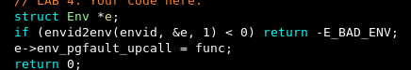
此函数较短，根据提示取出环境，设置env_pgfault_upcall即可。

用户态的错误栈：
page fault时陷入内核态，切换到内核栈，在trap.c中分发到page_fault_handler，分配一个UTrapframe的大小，并将错误信息以UTrapframe形式压入栈。在pfentry中切换到用户错误栈，运行事先设置的中断处理程序（在fork.c中手写的pgfault），最好切换回用户栈。UTrapframe包括一个fault_va记录出错指令所在地址。

Exercise 8
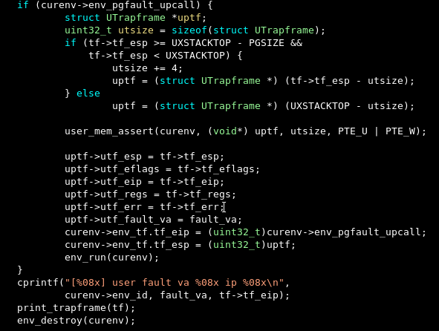
代码如上。判断tf->tf_esp的位置，如果在错误栈上则压入一个UTrapframe与一个4字节的位置，否则从UXSTACKTOP压入一个UTrapframe。检查内存并且将tf存入uptf，最后设置栈顶位置和指令入口。
Exercise 9
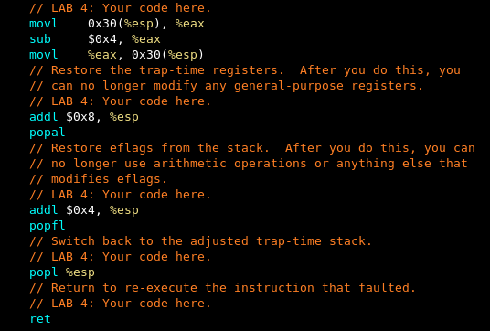

Exercise 10
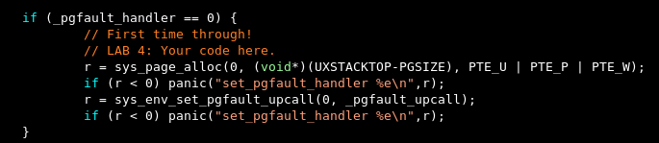
申请exception stack空间，设置page fault函数为_pgfault_upcall，实际上是经过它再跳转到_pgfault_handler（即handler）。

Exercise 11
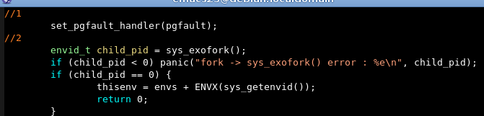
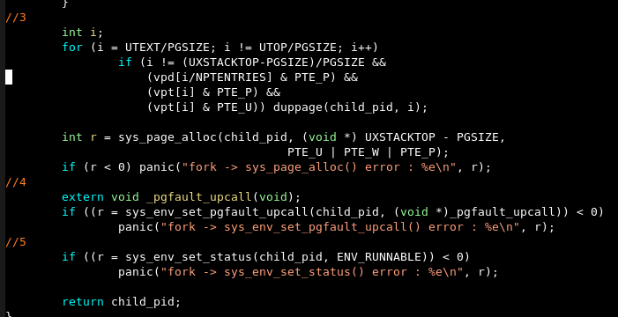
fork函数按要求将五步逐个完成。

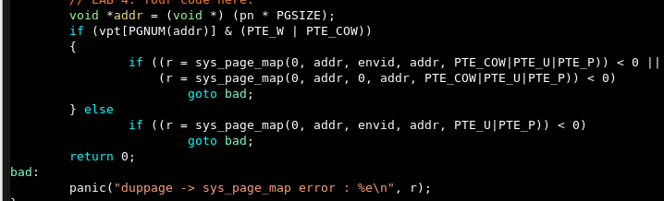
Duppage函数分两种情况，若是只读则直接映射在子进程地址上，若是可写，则不仅要在映射子进程时标记PTE_COW，还要把当前环境自身标记上PTE_COW。

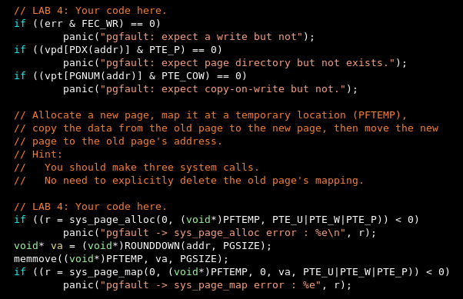
Pgfault函数处理page fault时真正处理的东西，在基础的判断后申请一个页插在utf_fault_va指定位置。

Exercise 12
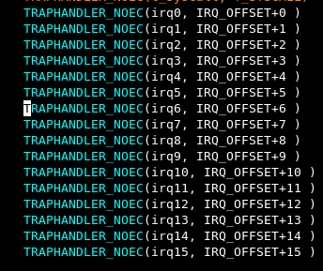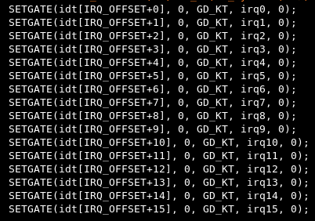
此两处模仿先前的代码修改，env.c中补上下图中的话。
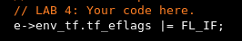

Exercise 13
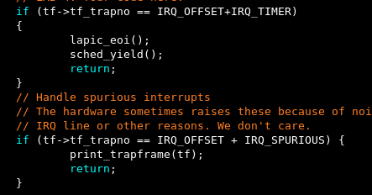
在dispatch中补上提示的这两种情况，同时发现很多异常似乎暂时是不必要记录的，因此我简化了前面的trapentry与trap.c中的配置。
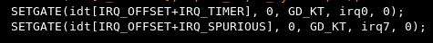
测试通过spin与stressched

Exercise 14
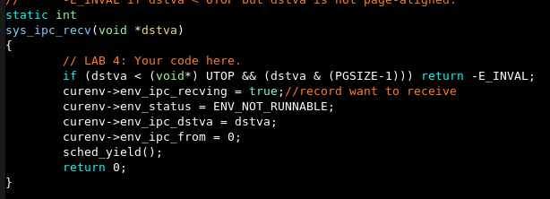
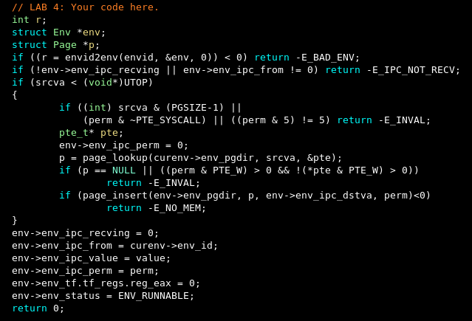
以上两个函数分别是sys_ipc_recv与sys_ipc_send。只要按提示将每种判断写好即可。
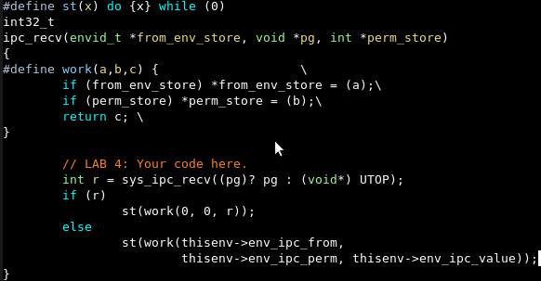
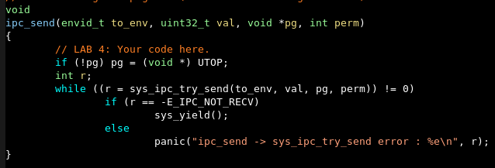
以上为ipc_recv与ipc_send，代码较短，在recv时设置pg为接收状态，根据返回状态不同选择是否接收from_env_store以及perm_store的值。Ipc_send循环发送信息，基本以上两个函数也可以按照提示来写完。
完成（后面有Challenge）
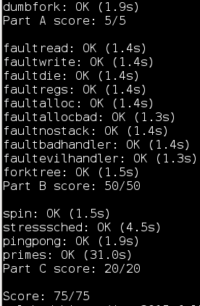

Challenge (sfork())
sfork函数同fork函数的构架是没有差别的，关键在于范围以及映射方式：
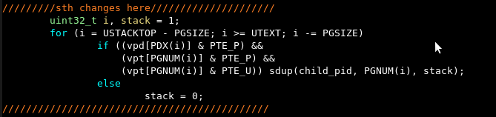
sfork函数在循环处改为以上形式，stack为1表示必须要COW，一但为0则表示从此处起是可共享的内存。
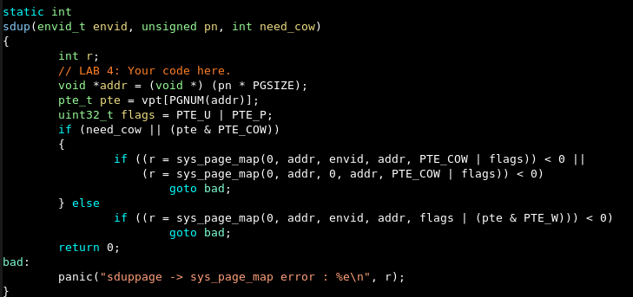
sdup表示映射方式，当必须cow，或带有PTE_COW标记时才做COW，否则只是普通的将该环境映射到子环境中（PTE_U | PTE_P | 也许有PTE_W）。

这样映射后可以测试pingpong，发现出错，猜测是因为sys_ipc_send与sys_ipc_recv中都涉及对curenv的操作，而sfork对内存的共享导致设置中出错。以下是对比图：
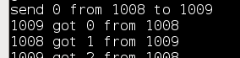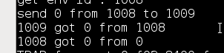
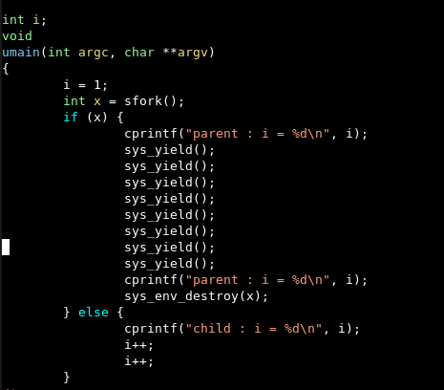测试此程序的区别如下：
